- Διάβασε τα παρακάτω κείμενα
- Φθηνές διακοπές με τρένο και... ευρωπαϊκό αέρα επιλέγουν να κάνουν κάθε χρόνο περισσότεροι από εκατό χιλιάδες νέοι από κάθε γωνιά της Γηραιάς Ηπείρου. Ο τρόπος παραμένει σταθερός τα τελευταία τριάντα χρόνια: πρόκειται για το InterRail, μια εκπτωτική κάρτα διακοπών, διάρκειας ενός μήνα, μέσα στον οποίο ο ταξιδιώτης μπορεί να κινηθεί σιδηροδρομικά σε όλη την Ευρώπη και να κάνει όσες στάσεις επιθυμεί, όπου και όταν επιθυμεί. Περισσότεροι από 40.000 Ευρωπαίοι τον χρόνο επιλέγουν να επισκεφθούν με αυτόν τον τρόπο και την Ελλάδα. Η κάρτα InterRail δημιουργήθηκε το 1972, με σκοπό να φέρει πιο κοντά τους νέους της Ευρώπης και έκτοτε αριθμεί χιλιάδες «φανατικούς». Από τους 10.000 τον χρόνο τη δεκαετία του '70, οι «Interrailers» εκτινάχθηκαν στους 360.000 το 1992. (…)Σύμφωνα με τα επίσημα στοιχεία του ΟΣΕ, την τελευταία τετραετία διακινούνται περίπου 125.000 επιβάτες ανά έτος με κάρτα InterRail. «Από αυτούς, περίπου 40.000 επισκέφθηκαν και την Ελλάδα, ενώ οι πιο δημοφιλείς προορισμοί είναι οι μεγάλες ευρωπαϊκές πρωτεύουσες, όπως το Παρίσι, η Κοπεγχάγη, το Άμστερνταμ, το Βερολίνο, αλλά και οι πόλεις με έντονο ιστορικό ενδιαφέρον στην Ιταλία, την Ισπανία και την Ελλάδα», λέει στην «K» ο διευθυντής του τμήματος διεθνών μεταφορών του ΟΣΕ.(…) «Οι χώρες που πωλείται ο μεγαλύτερος αριθμός καρτών είναι η Αγγλία, η Γερμανία, η Γαλλία και η Ιταλία». Πέρα, όμως, από το InterRail, πολλές χώρες έχουν τα δικά τους εκπτωτικά συστήματα για τα σιδηροδρομικά ταξίδια. Το «δικό μας» ονομάζεται Balcan Flexipass και αφορά σιδηροδρομικά ταξίδια σε έξι βαλκανικές χώρες: Ελλάδα, Τουρκία, Βουλγαρία, Ρουμανία, Σερβία και ΠΓΔΜ. Οι Έλληνες, πάντως, δεν δείχνουν να ενδιαφέρονται, όσο οι υπόλοιποι Ευρωπαίοι, να γνωρίσουν τη Γηραιά Ήπειρο με τρένο. Κάθε χρόνο πωλούνται στη χώρα μας μόλις 400 κάρτες InterRail.
(«Καθημερινή»)
- Με άριστα δίκτυα και μαγευτικά τοπία, το ταξίδι με το τρένο είναι ένα βολικός, έξυπνος και ξεκούραστος τρόπος για να εξερευνήσετε την Ευρώπη. Οι εκδρομές μας στην Ευρώπη ξεκινούν από το Ηνωμένο Βασίλειο με το Eurostar, πηγαίνοντάς σας σε μια από τις πιο λαμπερές πρωτεύουσες της Ευρώπης. Θα επισκεφθούμε το Βερολίνο, Βιέννη και Πράγα, με σταθμούς στο Μόναχο και την Κολωνία. Υπάρχει μια εκδρομή με τραίνο για όλους. Αν αγαπάτε τη φύση, το ταξίδι στα βουνά, αν είστε λάτρης του πολιτισμού, τότε θα βρείτε οπωσδήποτε μια εκδρομή για εσάς. Μπορείτε να εξερευνήσετε τόσες όμορφες περιοχές και συναρπαστικές πόλεις μαζί μας. Ανακαλύψτε την Ελβετία με συναρπαστικά πακέτα διακοπών με τρένο, όπως το Glacier Express και Bernina Express. Δεν πρέπει να χάσετε τα πιο πανοραμικά και εντυπωσιακά σιδηροδρομικά ταξίδια στην Ευρώπη. Από το Orient Express στο Inter Rail, ταξιδεύουμε πίσω στο χρόνο, και απολαμβάνουμε τις ομορφιές της Ευρώπης. Αλωνίζουμε σε ένα μήνα την Ευρώπη με ένα και μόνο εισιτήριο Inter Rail... Το τρένο δεν είναι απλά ένα μέσο μεταφοράς, αλλά ολόκληρη φιλοσοφία.

(www.mazi.travel)

- Σε τι αναφέρονται οι υπογραμμισμένες λέξεις;
- Σε τι είδους έντυπα/ιστοσελίδες μπορούμε να βρούμε το κάθε κείμενο;
- Σε ποιο κείμενο ταιριάζουν οι τίτλοι:

- Ταξιδεύοντας στις ράγες της Ευρώπης
- Ταξίδια για κάθε στυλ
- Γνωρίστε μαζί μας την Ευρώπη με τρένο
- Οι Ευρωπαίοι, φανατικοί του τρένου
- Τα καλύτερα πακέτα διακοπών με τρένο
- Ταξιδεύοντας με “Inter Rail’’

- Ποίος είναι ο σκοπός των δύο κειμένων;

- Εντόπισε στο χάρτη τους πιο δημοφιλείς προορισμούς σύμφωνα με το 1^{ο} κείμενο
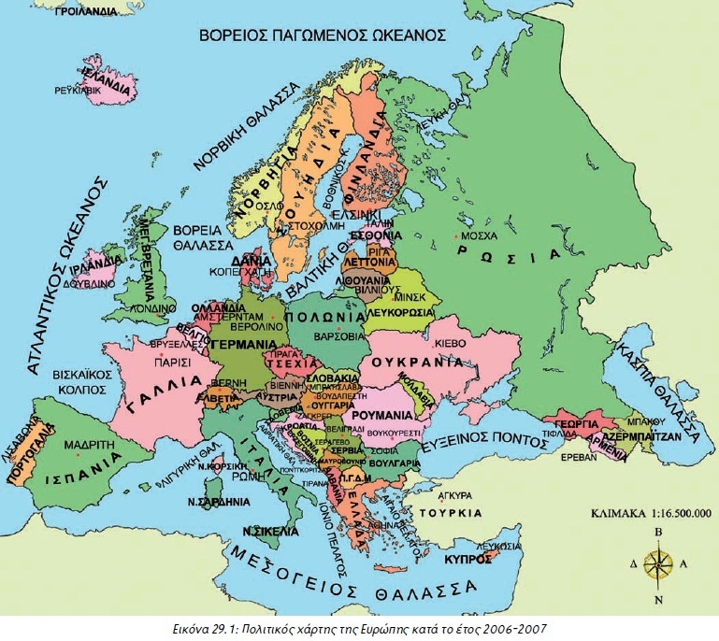

- Εντόπισε στα κείμενα τα ρήματα εκτινάχθηκαν, διακινούνται, αλωνίζουμε και προσπάθησε να βρεις συνώνυμα

